**Кейс – 18**

**Көру мүшесінің құрылысы мен гигиенасы**

**Мақсаты:**Оқушының сыни ойлау қабілетін дамыту, мәселені жан – жақты зерттеу, алынған жаңа мәліметтерді қолдана отырып дұрыс шешімдер қабылдау.

**Қолданылуы:** Берілген ситуациялық мәтінді оқып, сұрақтарға жауап беру, өз шешімін ұсыну.

«Дәптерде көз жоқ»

**Ситуация:** Айнұр бүгін үй жұмысын жасау үшін дәптерін ашып қарады. Дәптерде көздің аяқталмаған суреті тұр екен. Мұғалімнің айтқан көз туралы мәліметтерін есіне түсіре алмай қойды.

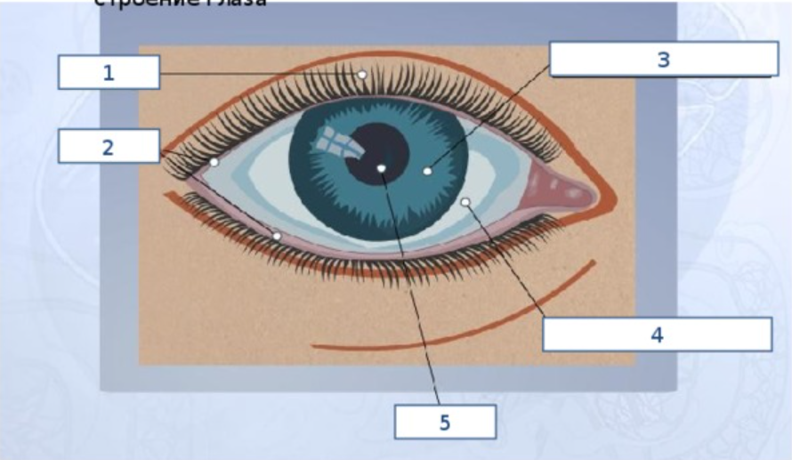

* ***Суретте көрсетілген көз бөліктерін жазып, Айнұрға көмектесіңіз.***

1…………………………………………………………………

2…………………………………………………………………

3…………………………………………………………………

4…………………………………………………………………

* **Сілтемеге өтіп, біліміңді толықтыр.**



* ***Сілтемедегі мәліметтерді пайдаланып, төмендегі тапсырмаларды орындаңыз.***

**Тапсырма**

***1. Көздің негізгі бөліктерін атаңыз және олардың қызметтерін сипаттаңыз(мысалы, қасаң қабық, нұрлы қабық, тор қабық, қарашық).***

***....................................................................................................................................................................................................................................................................................................................................................................................................................................................................................................................................................................................................................................................................................***

***2. Көру мүшесінің «қосымша бөліктері» дегенді қалай түсінесіз?***

***...............................................................................................................................................................................................................................................................................................................................................................................................................................................................................................................................................***

***3. Көздің құрылысының зақымдануы нәтижесінде пайда болатын бұзылыстар туралы сипаттаңыз.***

***....................................................................................................................................................................................................................................................................................................................................................................................................................................................................................................................................................................................................................................................................................***

***4. Көздің көру қабілетін сақтау үшін сен не істер едің?***

***..........................................................................................................................................................................................................................................................................................................................................................................................................................................................................................................................................................................................................................................................................................................................................................................................................................***